中国学校生涯规划教育网
势生涯教育
K12生涯规划教育联盟

关于举办第五届全国中学生涯规划教育学术年会
暨第七届全国K12生涯教育高峰论坛的通知

各高、初中学校、教育局及生涯教育研究机构：
为全面推进我国各级各类学校生涯教育的深入发展，搭建生涯教育学术交流平台，传播生涯教育理论与实践的优秀成果，贯彻落实《国务院办公厅关于新时代推进普通高中育人方式改革的指导意见》要求的“各地要制定学生发展指导意见，指导学校建立学生发展指导制度，加强指导教师培训”和中共中央 国务院印发的《教育强国建设规划纲要（2024－2035年）》提出的“支持普通中小学开展职业启蒙教育、劳动教育”，中国学校生涯规划教育网、势生涯教育联合全国K12生涯规划教育联盟，将于2025年12月19日-21日在浙江省丽水市召开“第五届全国中学生涯规划教育学术年会”暨“第七届全国K12生涯教育高峰论坛”。此次会议的目的是加强我国K12各学段生涯规划教育的实效性，开展优秀成果推广和交流，加强区域之间、学校之间的交流。会议期间，将观摩“全国生涯教育示范基地”丽水中学生涯规划中心、生涯课堂、丽水市高中生生涯规划成果现场展示等活动。具体事宜如下：
一、年会组织
主办：中国学校生涯规划教育网
协办：势生涯教育
学术支持：丽水市基础教育生涯规划教育研究与指导中心 浙江省丽水中学
势生涯学生发展数字平台 全国K12生涯规划教育联盟
二、年会主要活动
1. 丽水中学生涯课堂观摩活动
2. 浙江省丽水市高中生生涯规划成果现场展示活动
3. 丽水中学生涯规划教育指导中心参观体验
4. 全国中学生涯教育先进单位主题演讲与实践经验分享
5. “四、五星级生涯规划师”主题演讲与个性化指导案例分享
6．生涯教育主题活动设计与学生生涯规划成果提炼工作坊
(12月21日——22日上午)
（来电索要培训通知）
三、年会主要议题
AI与大学专业变革 AI生涯课堂
生涯教育活动设计、区域生涯教育发展策略 学校“卓越生涯规划师”培养计划
学生生涯规划成果策划与提炼 生涯教育指导中心建设策略 学生生涯档案
四、生涯案例、成果征集与展示（截止时间：11月30日）
生涯教育专题片、情景剧、微电影、学生演讲视频等
生涯教育校本课程、生涯教育选修课程、生涯课堂教学设计
生涯规划教材研发、生涯档案建设、生涯体验活动设计
个性化生涯指导案例
（请优秀学校代表发言15—40分钟，并将成果编入会刊，视频资料请带优盘）
五、评选与表彰（不收取任何费用评审费用）：
1、“全国学校（含企业）生涯教育先进单位”评选与表彰活动
2、“全国学校生涯教育先进工作者”评选与表彰活动
3、“生涯主题活动设计、生涯课教学设计、生涯论文、生涯优质课”评选与表彰活动（设特等奖、一、二、三等奖及优秀奖）
4、四星级、五星级生涯规划师（学业规划师）评选表彰活动
组委会将对获奖单位和个人颁发牌匾与荣誉证书，择优推荐在大会上交流
（来电索要申请表或在官网下载）（申请截止时间：11月30日）
5、会刊：所有获得表彰的单位和个人，其成果经验均在年会会刊上发表
6、所有获奖单位与个人均在中国学校生涯规划教育网（官网）公示
六、参会对象
高中、初中和其他各类学校生涯教育负责人、生涯教师、德育领导
各地教育局相关负责人、各省份生涯教育试点学校
全国生涯规划重点科研基地、示范基地
各地生涯规划教育工作室、生涯指导中心与志愿填报机构
七、日程安排
时间 | 活动安排 | 具体内容 | 地点
12月18日  周四 | 全体报到：领取会刊，代表证，办理相关手续 |  | 酒店内
12月19日  周五 | 全国K12生涯规划教育高峰论坛  09:00-12:00 | - 开幕式  - 丽水中学生涯规划教育成果分享  - 丽水中学生涯规划教育指导中心参观体验（生涯教室、生涯测评室、生涯社团活动中心、生涯墙） | 丽水中学
12月19日  周五 | 参观体验  12:45-13:45 | 午餐、午休、学校自由参观 | 丽水中学
12月19日  周五 | 生涯课堂观摩与成果展示  14:00-17:30 | - 丽水中学两节生涯规划示范课观摩  - 丽水市高中生生涯规划成果现场展示（活动流程详见附件） | 丽水中学
12月20日  周六 | 成果分享  08:30-11:30 | 生涯教育先进单位主题演讲与经验分享 | 酒店会议室
12月20日  周六 | 名师表达  14:00-17:00 | “五星级生涯规划师”主题演讲与个性化指导案例分享 | 酒店会议室
12月21日  周日 | 颁发牌匾与荣誉证书  09:00-12:00 | 1.生涯教育先进单位主题演讲与经验分享  2.颁发“先进单位、先进个人、论文、教学设计等牌匾与证书”  3.颁发“四、五星级生涯规划师”荣誉证书 | 酒店会议室
八、时间、地点
1.日期：2025年12月19日-22日（18日报到）
2.地点：浙江省丽水市
九、会议费用
1.会务费：1080元/人，用于会务相关支出。报名后3日内将会务费汇至指定账户，以便提前安排与会老师的参会资料、座次等。
2.生涯教育主题活动设计与学生生涯规划成果提炼工作坊费用为：680元/人。
3.本次活动由北京成长智慧教育科技有限公司开具发票。
4.食宿：费用自理，会务组协助安排食宿。会议期间食宿、差旅费回原单位报销。
十、大会拟邀请参会的领导与专家
李文辉：势生涯创始人、全国学生发展指导中心主任、中国学校生涯规划教育网专家指导委员会主任、全国《生涯规划教育与学生未来发展研究》总课题组负责人、全国首届高中生涯教育研讨会策划者、“未来精英少年发展指导特训营”负责人、势生涯学生发展数字系统研发专家。全国中学生生涯规划大赛第一届、第二届、第三届主任评委。
梅进德：浙江省特级教师（全国首位生涯规划特级教师），正高级教师，丽水市教育教学研究院生涯规划教研员，浙江省生涯规划教育专业委员会委员，丽水市基础教育生涯规划教育研究与指导中心主任，K12基础教育生涯规划教育研究院院长。创建的“全息生涯规划教育模式”获国家级教学成果奖，应邀在25个省份主讲生涯规划和学生成长，编著10部生涯规划教材和著作，论文发表在《人民教育》《基础教育课程》等杂志。
刘崇利：势生涯核心专家、中国海洋大学研究生实践导师、学生发展指导专业委员会理事、全国高中选科指导专家、教育部个人教育规划师、资深高考志愿指导专家、全国高考志愿填报与学生未来发展研究总课题组负责人。受邀为多所中学与大学担任学生发展指导专家。著有《赢跑，新高考》、《大数据与高考志愿填报》等学生发展指导作品。全国中学生生涯规划大赛第一届、第二届、第三届评委
徐秀琴：势生涯核心专家、中国学校生涯规划教育网专家指导委员会核心专家、全国生涯规划师、山东大学创新创业学院学生发展导师、曾在世界500强知名企业做人力资源管理工作10年，势生涯学生发展指导能力培训首席咨询师，累计为上千名中学生进行生涯规划辅导，指导学生成功报考清华北大、985、211心仪大学和专业超过100个真实案例。全国中学生生涯规划大赛第一届、第三届评委
十一、报名联系方式
联系电话：010-61354811
报名邮箱：nyltlihai@126.com
联系人：李老师 15810469859
网址:www.zgxxsygh.com（官网）


中国学校生涯规划教育网
2025年10月25日

附件一：浙江省丽水中学生涯规划教育经验概况（按住Ctrl并单击可访问链接）
附件二：丽水市高中生生涯规划成果现场展示活动介绍（按住Ctrl并单击可访问链接）
附件三：第五届全国中学生涯规划教育学术年会活动报名表（按住Ctrl并单击可访问链接）

附件一：
浙江省丽水中学生涯规划教育经验概况
浙江省丽水中学所创建的“全息生涯规划教育模式”在2022年获得基础教育国家级教学成果二等奖。至今，来自全国31个省区市以及新疆生产建设兵团的300多所学校到校交流生涯教育，学校与100多所学校共建生涯规划教育，承担起生涯教育样板的责任。学校应邀在各类全国、省级、市级等生涯活动中分享理论研究与实践成果300多次，足迹遍布26个省区市，举办6次全国生涯教育会议。学校编著出版10本生涯规划教材和著作，论文发表在《人民教育》《基础教育课程》等核心期刊。
一、建立全员深度卷入的生涯规划教育体系
我校通过建立分对象生涯规划课程体系、全学科生涯规划学科渗透课程群、多元生涯规划教育资源解决了“学些什么”的“生涯规划教育内容”问题，通过建立沉浸体验式生涯规划中心、全程生涯规划活动系列载体、多领域生涯规划教育实践基地解决了“怎么样学、何时候学”的“生涯规划教育途径”和“生涯规划教育机会”问题，通过建立成长型生涯社团、筑梦式生涯邮局解决了“学得如何”的“生涯规划发展可能”问题，通过建立“3+1”生涯规划师资团队、四位一体生涯规划教育学术机制、深层统整学校教育与生涯规划教育氛围、三到位生涯规划教育良性运作生态系统实现了生涯规划教育体系的基础配套，构建起行之有效的全员深度卷入的生涯规划教育体系。
二、创建广被借鉴的“全息生涯规划教育模式”
在构建全员深度卷入的生涯规划教育体系过程中，通过建设功能模块化、组合自主化的“12构件”，即生涯课程、生涯渗透、生涯资源、生涯中心、生涯载体、生涯基地、生涯社团、生涯邮局、生涯师资、生涯学术、生涯统整、生涯生态，开展“4个行动”，即生涯规划知识学习、生涯规划内质体验、生涯规划能力提升和生涯规划发展选择，提供学生“4个无限”，即无限多样内容、无限多种途径、无限多个机会和无限多种可能，逐步建立符合高中生涯规划教育规律和普通高中特点的“全息生涯规划教学模式”，在选择性为特征的新高考环境下，把学生培养成“愿自选、能自选、会自选”的有选择力的主体。

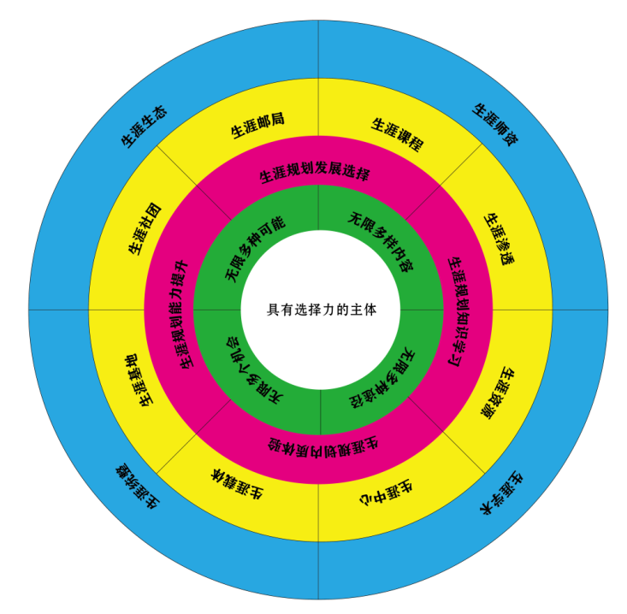
图一 “全息生涯规划教学模式”模型图
三、提炼实操型生涯教育12构件创建途径
1.“全体通识+群体选修+个体辅导”的分对象生涯规划课程体系
高一全体性生涯通识课程，即《通识生涯课程》，每个学生必修，在每两周一节的生涯规划课上开展，18课时。
高二群体性生涯选修课程，为希望更深入学习生涯规划的学生开设。每两周一节，包括《“职”达快车》、《学科生涯课程》和《世界名校与生涯规划》。
高三个体性生涯辅导课程，针对有需要的学生开设，有《国际领导力》、《特殊类型招生面试》等。
2.“正向渗透+反向渗透+双向渗透”的全学科生涯规划学科渗透课程群
正向渗透，是在开展生涯教育的过程中引入学科知识，简要介绍学科生涯发展可能，主体内容是生涯规划。反向渗透，是在学科教学过程中引入生涯规划，主体内容是学科教学。双向渗透，是生涯规划知识和学科知识并重，相互交融，以“高中学科生涯解读”和“专业职业学科解读”为代表。我校建立14门学科的生涯规划学科渗透课程，形成全学科生涯规划学科渗透课程群。
3.“收集+研发+外购”的多元生涯规划教育资源
通过收集学生情况、跟踪学生发展，建立生涯档案库；通过收集和研究学生成长阶段、领域和规律，建设生涯资料库；通过收集和购买高考录取、专业介绍、院校介绍、职业概况等数据，建立生涯数据库。
4.“1000平方米+12个功能区”的沉浸体验式生涯规划中心
我校建设了国内一流的占地面积1000平方米的沉浸体验式生涯中心，包括生涯教室、生涯长廊、全息生涯探索室、虚拟生涯体验室、技术生涯探索室、生涯咨询室、生涯团辅室、生涯办公室、开放式生涯图书馆、生涯启蒙画廊、双一流大学画廊、生涯邮局等12个功能区。
5.“直接体验+间接体验”的全程生涯规划活动系列载体
直接体验、间接体验载体双线并进，逐步形成覆盖高中全程的生涯规划系列载体。
“直接体验类载体”，参加活动获得亲身体验；“间接体验类载体”，听取别人经验
获得感受。
表一 生涯规划活动系列载体
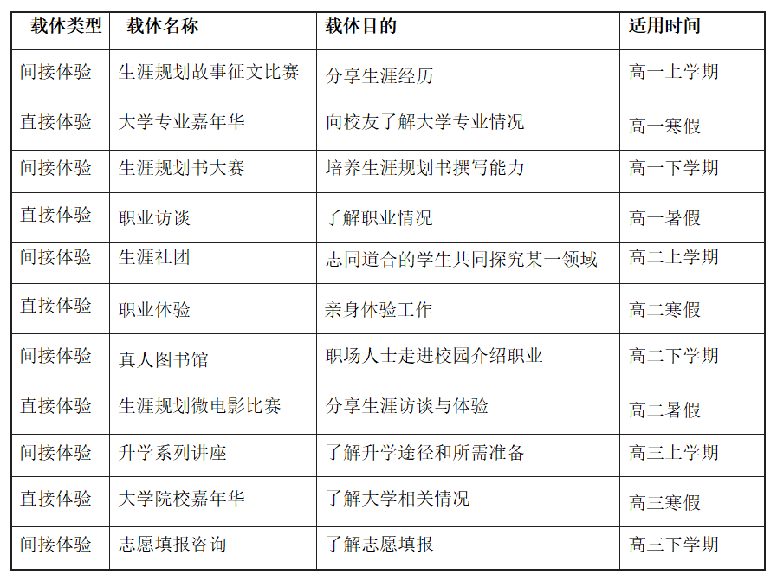
6.“校内挖掘+校外共建”的多领域生涯规划教育实践基地
通过校内挖掘和校外共建，建立多领域生涯实践基地。校内挖掘，包括广播站（播音员）、图书馆（图书管理员）、实验室（实验员）、英语学科教室（翻译员）、校报室（编辑、记者）等。校外共建，建设了医疗、金融、化工、机械、法律等涵盖常见领域的实践基地。
7.“自主选择+人人入团+专业探究”的成长型生涯社团
依据我国本科专业类组建生涯社团，提供每个学生至少加入一个生涯社团的机会。现有100多个生涯社团，包括法学类生涯社团、金融类生涯社团等。学生在生涯社团中了解本专业类的专业，明晰专业倾向。
8.“看见自己+看见世界+看见未来”的筑梦式生涯邮局
每个学生结合对自我的认知、对世界的了解和对未来的憧憬，规划学业和规划人生，给未来的自己写信，规划和把握生涯发展可能。生涯邮局常年开放，保存信件，学生在约定的未来时间取信。
9.“生涯导师+学业导师+成长导师+精英导师”的“3+1”生涯规划师资团队
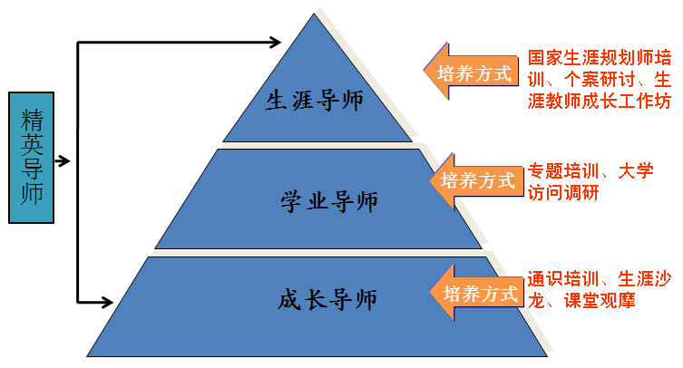

图二 “3+1”生涯规划师资团队构建模式
生涯导师为专职生涯教师，负责学校生涯教育顶层设计、整体运作、课程开发、中心建设、资源建设、个体咨询、兼职生涯教师指导等。
学业导师为兼职生涯教师，负责学业指导，促使学生在学科学习、“七选三”选科、选择大学和专业方面做出更有效、更科学的决策和规划。
成长导师为兼职生涯教师即班主任，负责班级学生的集体和个别生涯辅导，落实生涯教育活动。
精英导师是“3+1”生涯教育团队中的“1”，我校聘请校外行业精英为生涯特聘教师和顾问。
10.“学+做+研+联”的四位一体生涯规划教育学术机制
通过学习生涯教育理论与经验、接受生涯规划专业培训等，拥有了基本的学术基础。
在推进生涯教育的过程中，开发系列课程、编著系列校本教材、编辑生涯规划杂志等。
通过承担各类项目、开展系列课题、撰写论文、编著专著等，积累研究成果。
2018年12月成立“K12基础教育生涯规划教育研究院”，联合31个省（区、市）及新疆生产建设兵团的150多位研究员开展全国范围的基础教育生涯规划教育研究与实践，开发“基础教育生涯规划教育专业”培训课程。
11.“校园环境渲染+教育行为融合”的深层统整学校教育与生涯规划教育
通过生涯教育与学校管理、德育、教学、选科走班、学生活动、学校特色的融合，实现了深层统整学校教育与生涯规划教育。校园环境中渗透生涯教育元素、学校教育行为结合生涯教育。
12.“理念+组织+参与”的三到位生涯规划教育良性运作生态系统
理念到位。我校以生涯教育是全新事物需要深入研究的基本认知为起点，以生涯教育有效开展需要完整教育体系构建的基本框架为定位，以生涯教育需要落实普通高中课程改革和高考综合改革选择性教育的基本要求为目标。
组织到位。2013年“校生涯规划教育指导中心建设小组”，2014年“校生涯规划教育指导中心”，2016年“市基础教育生涯规划教育研究与指导中心”落户我校，管理和实施机构不断升级与完善。
参与到位。通过面向全体教师的生涯讲座、面向全体班主任的生涯校本培训和面向骨干生涯教师的专业培训，全体教师参与生涯教育。通过生涯微信公众号、QQ生涯群、微信生涯群等，推送生涯规划知识，提供交流机会，学生、家长和社会多元参与。

附件二：
丽水市高中生生涯规划成果现场展示活动介绍
​​
本次展示的高中生生涯规划成果来自2025年丽水市普通高中“高中生生涯规划成果评审”活动中的获奖成果，既有图文并茂的Word/PDF作品、PPT演示文件，又有原创的精彩视频。
​​一、个人生涯规划书​​
侧重于生涯规划书的设计与制作，包含自我探索，兴趣测评（如霍兰德代码）、能力分析、价值观澄清等；外部环境分析，职业/行业/学业调研、目标大学/专业要求分析；发展定位，清晰可行的短期（高中三年）与长期目标设定；行动计划，分阶段具体任务清单（如学科学习、竞赛、社会实践）；调整策略，风险评估与应对预案。
形式：PPT展示或视频展示。
​​二、生涯人物访谈​​​
​​访谈录类：基于访谈撰写的报告，包含访谈背景、人物介绍、访谈核心问题与回答摘要、访谈者感悟与反思（对自身规划的启示）。鼓励个性化和创意的编排设计。
视频类：实际采访过程的精华呈现，展现与典型职业生涯人物的深入交流。侧重对人物职业路径、工作日常、所需能力、行业洞见等的探讨。
形式：PPT展示或视频展示。
​​三、职业探索报告​​
侧重于对某一具体职业或行业领域进行深入探索。包含但不限于：该职业/行业的基本情况、日常工作内容与流程、核心能力要求、社会价值与定位、发展前景与挑战、从业者特质、以及个人通过探索（文献研究、实地观察/见习体验、数据分析等）后对该职业的认知深化。
形式：PPT展示或视频展示。
​​四、其他创新类项目​​
围绕学业规划、职业选择、专业认知、未来情景设计等进行自由创作或深度表达，比如个人生涯规划Vlog/VCR、学业或职业主题微电影/情景剧、个性化主题演讲（视频）、互动媒体作品（H5、网站）、活动策划方案等。
​形式：PPT展示或视频展示。
第五届全国中学生涯规划教育学术年会活动报名表

单位名称
纳税人识别号
开户行及账号 |  | 由本单位会计填写（如不需要可以不填）
邮寄地址 |  |  |  |  | 邮编
带队 | 姓名 | 性别 | 职务 | 电话 | 手机 | 邮箱
参
会
老
师
付款方式 | （1）对公转账（2）现场付款
是否发言 | （）参加√
是否  参加  评选  表彰
  先进单位 | 先进个人 | 论文 | 教学设计 | 优质课 | 主题活动 | 星级生涯规划师
  （） | （） | （） | （） | （） | （） | （）
  参加√
汇款  方式 | 开户银行：中国工商银行北京房山支行良乡分理处  帐户名称：北京成长智慧教育科技有限公司  帐 号：0200 3169 0920 0012 149
住宿  要求 | 会议地点：丽水中学  若预定酒店，请注明：入住时间入住天数  预定间数（预定双人间□,单人间□，可否合住□）
单位  意见 | 我单位同意选派以上老师参加 12月20日“第五届全国中学生涯规划教育学术年会”活动。  单位盖章  2025 年 月 日

